Flere lærere i barnehage og skole
Strategi for rekruttering til lærerutdanningene og læreryrket 2024–2030

Forord
Lærere i barnehage og skole er blant de viktigste personene i barn og unges liv. Lærerutdanningene skal ruste fremtidige lærere til å utvikle fellesskap der nye generasjoner trygt kan utfolde seg og bidra inn i et felles demokratisk samfunn. Gjennom utdanningen og yrket utvikler lærere kompetanse til å fremme læring og utvikle holdninger hos barn, unge og voksne – til det beste for den enkelte og samfunnet de er en del av.
Å satse på lærere er noe av det viktigste vi gjør for barna våre. Hver dag bidrar engasjerte og dyktige lærere med sin kunnskap og kompetanse. Mange lærere trives og blir i yrket. Samtidig er det utfordringer i samfunnet og utdanningssektoren som påvirker læreres arbeidshverdag. De siste årene har stadig færre søkt seg til lærerutdanningene, og lærerkompetansen er ujevnt fordelt i landet. I dag er det store regionale forskjeller på rekrutteringsutfordringene i barnehage og skole. Det er utfordrende i de nordligste fylkene og i mange distriktskommuner. For barnehager er utfordringen også stor i større kommuner og mer sentrale strøk. Om ikke flere utdanner seg til å bli lærere, vil utfordringene merkes over hele landet.
Som en del av arbeidet med å snu den negative utviklingen legger regjeringen frem Flere lærere i barnehage og skole – Strategi for rekruttering til lærerutdanningene og læreryrket 2024–2030. Strategien er utarbeidet i samarbeid med organisasjonene i Nasjonalt forum for lærerutdanning og profesjonsutvikling, som stiller seg bak strategien og vil bidra til at vi sammen når målene. Gjennom en felles innsats skal barn, unge og voksne i hele landet få et likeverdig pedagogisk tilbud og opplæring av høy kvalitet. De som vurderer et yrkesliv som lærer i barnehage eller skole, skal vite at de velger en meningsfull jobb og har en attraktiv karriere foran seg. Lærerutdanningene skal tiltrekke seg ambisiøse og engasjerte studenter. Lærere i barnehage og skole skal ha gode rammer for jobben, utviklingsmuligheter gjennom arbeidslivet og motivasjon til å bli værende i yrket. Lærere som jobber utenfor barnehage- og skolesektoren, skal ønske å komme tilbake til læreryrket.
Årsakene til dagens rekrutteringssituasjon er mange og sammensatte. Vi må derfor møte utfordringene med en bred tilnærming med tiltak både på kort og lang sikt, og som flere aktører har ansvar for – hver for seg og sammen. Et av formålene med strategien er å vise til gode rekrutteringstiltak, slik at flere kan benytte seg av dem. Strategien skal også vise det helhetlige arbeidet som lærerrekruttering inngår i.
Flere av tiltakene i strategien viser til pågående arbeid som er relevant for lærerrekruttering. Stortingsmeldingene om 5.–10. trinn, profesjonsutdanningene og opptak til høyere utdanning blir lagt frem i løpet av 2024. I 2025 skal et nytt system for kompetanse- og karriereutvikling for ansatte i barnehager og skoler være klart. Strategien bygger blant annet på Lærerutdanning 2025 – en nasjonal strategi for kvalitet og samarbeid i lærerutdanningene og FNs bærekraftsmål om at det skal være en vesentlig økning i antall kvalifiserte lærere innen 2030.
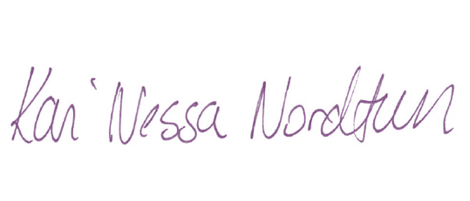
Kari Nessa Nordtun
Kunnskapsminister
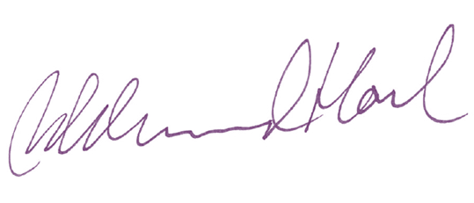
Oddmund Løkensgard Hoel
Forsknings- og høyere utdanningsminister
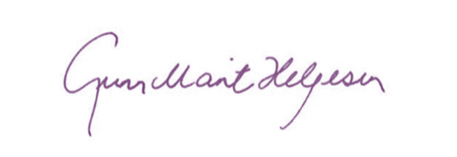
Gunn-Marit Helgesen
Kommunesektorens organisasjon
Geir Røsvoll
Utdanningsforbundet
Asle Holthe
Universitets- og høgskolerådet – Lærerutdanning
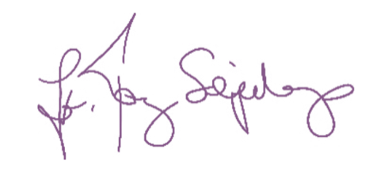
Jørn-Tommy Schjelderup
Private Barnehagers Landsforbund
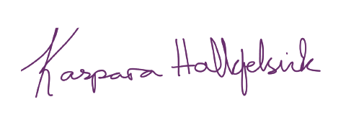
Kaspara Halkjelsvik
Pedagogstudentene
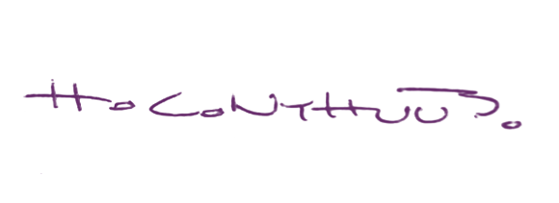
Helle Christin Nyhuus
Lektorlaget
Stig Johannessen
Skolelederforbundet
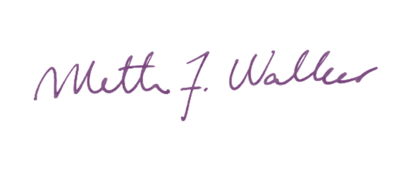
Mette Johnsen Walker
Skolenes landsforbund
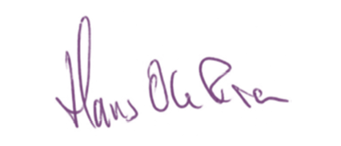
Hans Ole Rian
Creo
Tone Mila
NHO Geneo
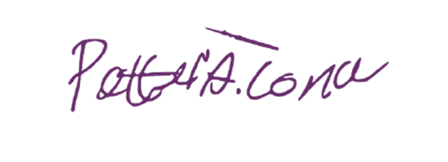
Petter Andreas Lona
Elevorganisasjonen
Boks 1.1 Nasjonalt forum for lærerutdanning og profesjonsutvikling
Nasjonalt forum for lærerutdanning og profesjonsutvikling (NFLP) er en arena for nasjonale myndigheter, utdanningsinstitusjoner, barnehage- og skoleeiere, lærerorganisasjoner og student- og elevorganisasjoner.
Forumet ble etablert for å følge opp Lærerutdanning 2025 - en nasjonal strategi for kvalitet og samarbeid i lærerutdanningene. Formålet med forumet er å dele kunnskap om og synspunkter på lærerutdanning og profesjonsutvikling, og å finne frem til gode og omforente tiltak for å styrke kvaliteten på tilbudet i barnehager, skoler og lærerutdanninger.
Medlemmene i NFLP er Kommunesektorens organisasjon (KS), Utdanningsforbundet, Universitets- og høgskolerådet - Lærerutdanning (UHR-LU), Pedagogstudentene, Private Barnehagers Landsforbund (PBL), Lektorlaget, Skolenes landsforbund, Skolelederforbundet, NHO, Creo, Elevorganisasjonen og Norsk studentorganisasjon. Forumet ledes av statsrådene i Kunnskapsdepartementet.

Innledning
Regjeringen og Nasjonalt forum for lærerutdanning og profesjonsutvikling har høye ambisjoner om at alle barn, unge og voksne skal ha gode vilkår for å utvikle seg, lære og oppleve mestring. Det forutsetter at de får et pedagogisk tilbud og opplæring av lærere som er utdannet for å ivareta barnehagens og skolens formål og samfunnsmandat. For at barn og elever i hele landet skal bli møtt av kvalifiserte lærere hver dag, må flere velge en lærerutdanning og læreryrket.
Kunnskapssenteret for utdanning anbefaler at lærerrekruttering blir forstått som et langsiktig og kontinuerlig kvalitetsarbeid. For å styrke rekrutteringen til lærerutdanningene må attraktiviteten til læreryrket styrkes. Noe av det viktigste vi kan gjøre er å skape gode arbeidsplasser for ansatte i barnehager og skoler, som gir glede og mestringsopplevelser i hverdagen for barn, unge og ansatte. Læreres opplevelse av arbeidssituasjonen, støtte fra ledere, tilstrekkelig med ressurser og gode relasjoner er viktig for at lærere blir i yrket.
Motivasjonen for å velge en lærerutdanning er ofte en positiv oppfatning av egne undervisningsevner, et ønske om å bidra i barn og unges utvikling, og om å utgjøre en forskjell i livene deres. Det er også viktig at jobben er faglig interessant og at det finnes karrieremuligheter.
Hvorfor trenger vi en strategi for lærerrekruttering?
Det er store variasjoner mellom kommuner i tilgangen på lærere i barnehage og skole. Lærermangelen er størst i distriktene og i Nord-Norge. For barnehager er utfordringen også stor i større kommuner og mer sentrale strøk. Dersom den negative utviklingen i rekrutteringen til lærerutdanningene fortsetter, kan det føre til større lærermangel i hele landet og større forskjeller mellom kommuner. Dette vil gå utover barn og unges utvikling og læring. En bred innsats skal bidra til at flere søker seg til lærerutdanningene, fullfører utdanningen og velger læreryrket.
For å snu den negative utviklingen og møte utfordringene med lærerrekruttering står regjeringen og Nasjonalt forum for lærerutdanning og profesjonsutvikling sammen om følgende målbilde for 2030:
- Lærerutdanningene er attraktive studievalg.
- Lærerutdanningene har høy kvalitet og er profesjonsrelevante.
- Alle nyutdannede lærere opplever en positiv overgang fra utdanning til yrke og får veiledning.
- Barnehager og skoler er attraktive arbeidsplasser som rekrutterer og beholder lærere.
Regjeringen og Nasjonalt forum for lærerutdanning og profesjonsutvikling vil følge opp målene i strategien, både i det daglige arbeidet og knyttet til årlige milepæler.
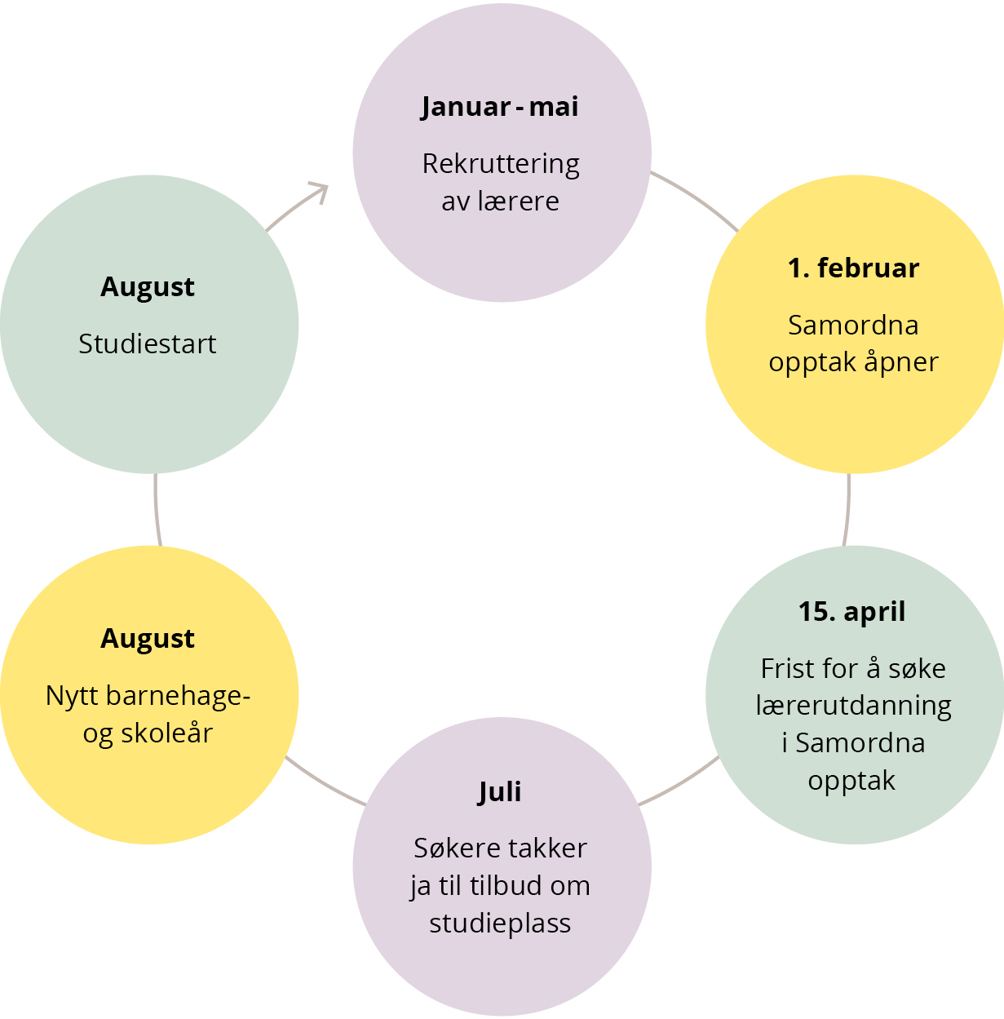
Figur 1.1 Årshjul for rekruttering av lærere til barnehager og skoler
Målgrupper
Arbeidet med å rekruttere og beholde lærere til barnehage og skole retter seg mot flere målgrupper:
- Elever i videregående opplæring og unge voksne som står foran et utdanningsvalg. Skole, venner og foreldre har også innvirkning på de unges utdanningsvalg.
- Ansatte som allerede jobber i barnehage, skole og SFO, som har etablert seg i nærmiljøet.
- Nyutdannede og erfarne lærere i barnehage, grunnskole og videregående opplæring.
- Lærere som jobber i kulturskolen eller utenfor barnehage- og skolesektoren.
- Lærere fra andre land som trenger tilleggsutdanning for å jobbe i Norge.
- Personer med høyere utdanning og yrkesfaglig utdanning som trenger praktisk- pedagogisk utdanning for å jobbe som lærer.
Personer med samisk bakgrunn eller kompetanse i samiske språk og samisk kultur.
I alle målgruppene nevnt over er det behov for å rekruttere bredt fra alle deler av befolkningen, slik at det blir større mangfold og bedre kjønnsbalanse blant lærere i barnehage og skole.
Boks 1.2 Nasjonalt prosjekt for lærerrekruttering – Bli lærer!
Nasjonalt prosjekt for lærerrekruttering har som mål at flere søker lærerutdanning og starter i yrket, og at det er et større mangfold blant lærere i barnehage og skole. Prosjektet arbeider målrettet og koordinert sammen med relevante aktører om nasjonale og regionale tiltak. Nasjonalt prosjekt for lærerrekruttering skal videreutvikle kunnskapsgrunnlaget om å rekruttere og beholde lærere, i tråd med behovet i barnehager og skoler. Prosjektet skal også bidra til en positiv omtale av læreryrket og til at søkere har kunnskap om hva det vil si å være lærer i barnehage og skole under profileringen Bli lærer!
Barnehage- og skoleeiere, utdanningsinstitusjoner, studenter og partene i sektoren er involvert i arbeidet. Nasjonalt prosjekt for lærerrekruttering er finansiert av Kunnskapsdepartementet og ledet av Høgskulen på Vestlandet. I 2023 styrket regjeringen tildelingen til prosjektet og i 2024 får prosjektet 10 mill. kroner til dette arbeidet.
https://www.hvl.no/samarbeid/samarbeid-lararutdanning-og-kreative-fag/mangfoldlaerer/

Boks 1.3 De ulike lærerutdanningene
Strategien er rettet mot alle utdanningsløp som kvalifiserer til å bli lærer i enten barnehage, grunnskole eller videregående opplæring:
- Barnehagelærerutdanning (BLU)
- Samisk barnehagelærerutdanning
- Grunnskolelærerutdanning for trinn 1–7 (GLU 1–7)
- Samisk grunnskolelærerutdanning for trinn 1–7
- Grunnskolelærerutdanning for trinn 5–10 (GLU 5–10)
- Samisk grunnskolelærerutdanning for trinn 5–10
- Lektorutdanning for trinn 8–13 (LEKTOR)
- Praktisk-pedagogisk utdanning (PPU)
- Praktisk-pedagogisk utdanning for yrkesfag for trinn 8–13 (PPU-Y)
- Yrkesfaglærerutdanning for trinn 8–13 (YFL)
- Lærerutdanning i praktiske og estetiske fag for trinn 1–13 (LUPE)

Boks 1.4 Hvorfor valgte du en lærerutdanning?
De ti viktigste årsakene til at lærerstudenter startet på en lærerutdanning:
- Jeg ønsket en jobb som ga meg muligheten til å gjøre en forskjell (55 %)
- Jeg ville ha en meningsfull jobb (53 %)
- Jeg ønsket å jobbe med barn og unge (52 %)
- Jeg liker å lære bort (32 %)
- Jeg følte meg trygg på at det alltid kom til å være mulig å få en jobb som lærer (31 %)
- Jeg ønsket ikke en typisk kontorjobb (13 %)
- Jeg ønsket å jobbe med faget jeg fordyper meg i (10 %)
- Jeg så på det å ha mange ferieuker (avspasering i skoleferien) som et gode (10 %)
- Jeg var opptatt av å ta en utdanning som virket spennende (9 %)
- Jeg så spennende karrieremuligheter i læreryrket (8 %)
Dette er lærerstudentenes stemme i en undersøkelse gjennomført av Pedagogstudentene. Tilsvarende resultater går frem av kunnskapsoppsummeringen Å rekruttere og beholde lærere i barnehage og skole (UiS, 2022) og rapporten Rekruttering av menn til grunnskolelærerutdanning for trinn 1–7 (OsloMet, 2019).

Mål og tiltak for perioden 2024–2030

Mål 1 Lærerutdanningene er attraktive studievalg
Lærerutdanningene skal være faglig givende og krevende for både studenter og ansatte, og ha faglig sterke og godt organiserte miljøer. Utdanningene skal være tilgjengelige for unge som står foran et yrkesvalg og for dem som ønsker å ta en utdanning i voksen alder, også for de som ikke kan følge et ordinært studieløp. Ansatte i barnehage, skole og SFO som ønsker å bli lærere, skal få mulighet til det. Søkere til lærerutdanningene skal speile mangfoldet i samfunnet.
Ansvar
Nasjonale myndigheter støtter nasjonalt og lokalt rekrutteringsarbeid og legger til rette for at lærerutdanningene er tilgjengelige og bidrar til at mangfoldperspektivet blir ivaretatt. Universiteter og høyskoler skal rekruttere søkere til sine utdanningstilbud og utdanne lærere i nært samarbeid med barnehage- og skoleeiere. Alle aktører i barnehage- og skolesektoren og universitets- og høyskolesektoren har et felles ansvar for å gi god informasjon om lærerutdanningene og hvilke muligheter utdanningene og læreryrket gir.
Tiltak
1.1 Bygge attraktive og tilgjengelige lærerutdanninger over hele landet
- Regjeringen vil at det skal være tilgjengelige lærerutdanninger med et bredt fagtilbud over hele landet.
- Regjeringen vil at universiteter og høyskoler skal prioritere lærerutdanningene høyt, som en del av samfunnsoppdraget og i lys av sviktende rekruttering til lærerutdanningene.
- Regjeringen vil fortsette å styrke fleksible og desentraliserte utdanninger slik at flere kan ta en lærerutdanning der de bor og kombinere jobb med studier.
1.2 Styrke Nasjonalt prosjekt for lærerrekruttering
- Regjeringen vil forsterke arbeidet med lærerrekruttering gjennom å styrke og videreutvikle Nasjonalt prosjekt for lærerrekruttering. Prosjektet skal ha en nasjonalt koordinerende rolle ved å bygge nettverk, utvikle nasjonale tiltak og relevant kunnskapsgrunnlag, og promotere lærerutdanningene og læreryrket.
1.3 Videreføre ordninger for å slette studielån
- Regjeringen vil videreføre ordningene med sletting av studielån og gjøre dem bedre kjent, slik at flere i hele landet vil ta en lærerutdanning og jobbe som lærer.
1.4 Gi ansatte i barnehage og skole mulighet for å ta en lærerutdanning
- Regjeringen vil vurdere hvordan flere ansatte i barnehage kan utdanne seg til barnehagelærer i kombinasjon med jobb, blant annet gjennom arbeidsplassbasert barnehagelærerutdanning.
- Regjeringen vil videreføre utdannings- og rekrutteringsstipend for ansatte og personer som ikke er ansatt i skolen, men som skoleeier ønsker å rekruttere. Regjeringen vil gjøre stipendene bedre kjent og vurdere behovet for å justere innretningen på dem.
- Regjeringen vil vurdere hvordan ansatte i skolen uten lærerutdanning kan kvalifisere seg til å bli lærer, ved siden av arbeid i skolen. Erfaringer fra forsøksordningen for ansatte i skolen som har påbegynt, men ikke fullført lærerutdanning, arbeidsplassbasert barnehagelærerutdanning og andre ordninger kan være et grunnlag.
1.5 Sikre forutsigbare opptaksregler og gi flere mulighet for å søke en lærerutdanning
- Regjeringen har innført mer treffsikre opptakskrav til flere av lærerutdanningene som gjør flere søkere kvalifiserte for opptak til en lærerutdanning. Regjeringen har også gjort det enklere for universiteter og høyskoler å godkjenne tidligere utdanning som del av en lærerutdanning.
- Regjeringen vil vurdere anbefalingene om en ny modell for opptak til universiteter og høyskoler i NOU 2022: 17 Veier inn i stortingsmelding om opptak til høyere utdanning.
- Regjeringen vil vurdere å forlenge unntaket fra krav om mastergrad for opptak til praktisk–pedagogisk utdanning for studenter som har bachelor i praktiske og estetiske fag. Dette skal bidra til å sikre kompetanse i praktiske og estetiske fag i skolen.
1.6 Stimulere til større mangfold blant lærerstudenter
- Nasjonalt prosjekt for lærerrekruttering skal koordinere erfaringsdeling og spredning av regionale tiltak som bidrar til at lærerutdanningene rekrutterer fra hele befolkningen. Målet er større mangfold og bedre kjønnsbalanse blant lærere i barnehage og skole.
- Regjeringen vil videreføre stipendet for minoritetsspråklige ansatte og lærere i skolen som ønsker å fullføre en relevant lærerutdanning eller få formell kompetanse til å undervise.
1.7 Styrke rekrutteringen og kompetansen om samiske språk og samisk kultur
- Regjeringen vil i dialog med Sametinget følge opp Meld. St. 13 (2022–2023) Samisk språk, kultur og samfunnsliv – Kompetanse og rekruttering i barnehage, grunnopplæring og høyere utdanning. Noen av tiltakene er:
- utvide og synliggjøre eksisterende stipend- og gjeldssletteordninger for dem som tar lærerutdanning med samisk eller kvensk
- oppfordre lærerutdanningene til å prøve ut et fleksibelt studietilbud om samisk som fremmedspråk som alle lærerstudenter kan benytte
- oppfordre lærerutdanningene og arbeidsgivere til å samarbeide om at personer som er tilsatt i undervisningsstilling for samiske elever kan kvalifisere seg til å bli lærere
1.8 Utvikle kunnskapsgrunnlaget for å rekruttere bedre til lærerutdanningene
- Regjeringen vil styrke kunnskapen om hva som er utslagsgivende for studievalgene til dem som begynner på en lærerutdanning og for dem som velger bort lærerutdanningene.
- Regjeringen vil styrke kunnskapsgrunnlaget om hvilke tiltak som treffer de ulike målgruppene på best mulig måte, som grunnlag for å rekruttere lærere fra alle deler av befolkningen.
- Regjeringen vil gjennomføre en analyse av hvordan lærerutdanningene og læreryrket blir omtalt i mediene.
Boks 1.5 Fleksible og desentraliserte lærerutdanninger
Regjeringen har styrket fleksible og desentraliserte utdanninger for at flere skal få mulighet til å ta en utdanning. Fleksible og desentraliserte lærerutdanninger er et supplement til heltidsutdanning ved campus og treffer andre studentgrupper som ikke kan bo i nærheten av campus eller som ikke kan følge et ordinært studieløp.
Studentene ved fleksible profesjonsutdanninger har høyere gjennomsnittsalder, flere er kvinner og det er flere som har blitt tatt opp på grunnlag av realkompetanse enn i ordinære utdanninger. Fleksible utdanninger er mest utbredt innen yrkesfaglærerutdanning, praktisk-pedagogisk utdanning og barnehagelærerutdanning. Det finnes også fleksible femårige grunnskolelærerutdanninger. Søkertallet til de fleksible lærerutdanningene har vært stabilt sammenlignet med de ordinære studieløpene.

Boks 1.6 Sletting av studielån for lærere
Det er flere ordninger gjennom Lånekassen som gir lærere mulighet til å få slettet deler av studielånet:
- Lærere med femårig grunnskolelærerutdanning eller lektorutdanning som har fullført utdanningen på normert tid, og jobber som lærer i tre av de første seks årene etter fullført utdanning.
- Lærere med femårig grunnskolelærerutdanning eller lektorutdanning som jobber som lærer i Nordland, Troms og Finnmark i tre av de første seks årene etter fullført utdanning.
- Lærere som har fullført visse lærerutdanninger i realfag, fremmedspråk, samisk eller kvensk.
- Lærere i grunnskolen i Finnmark og Nord-Troms.
I tillegg er det ordninger for alle yrkesaktive i Finnmark og Nord-Troms. De ulike ordningene kan kombineres.
https://lanekassen.no/nb-NO/gjeld-og-betaling/sletting-av-gjeld-for-larere/

Boks 1.7 Arbeidsplassbasert barnehagelærerutdanning
Barnehagelærerutdanningen har over flere år blitt tilbudt som en arbeidsplassbasert utdanning (ABLU). Modellen er tilrettelagt for assistenter og barne- og ungdomsarbeidere som ønsker å utdanne seg til barnehagelærere. Muligheten for å kombinere jobb og studier bidrar til å rekruttere studenter som ikke ville valgt en heltidsutdanning på campus.
ABLU er organisert som en deltidsutdanning over fire år med et omfang på 180 studiepoeng. Det er en forutsetning at studenten arbeider i en barnehage under studiet. Barnehagen inngår dermed som læringsarena, og det er et tett samarbeid mellom utdanningsinstitusjon og praksisfelt.
Utdanningsdirektoratet støtter ABLU-studier ved OsloMet, Høgskulen på Vestlandet og Universitetet i Stavanger. Det er mulig for barnehageeiere å søke tilretteleggingsmidler hos statsforvalteren i fylket til den som skal studere.
https://www.udir.no/kvalitet-og-kompetanse/etter-og-videreutdanning/arbeidsplassbasert-barnehagelarerutdanning/

Boks 1.8 Utdannings- og rekrutteringsstipend
Skoleeiere kan søke Utdanningsdirektoratet om utdanningsstipend for ansatte i grunnskolen, videregående opplæring og kulturskolen. De kan også søke om rekrutteringsstipend til personer som ikke er ansatt i skolen, men som de ønsker å rekruttere. Utdannings- og rekrutteringsstipend omfatter:
- Stipend for å ta praktisk–pedagogisk utdanning (PPU og PPU–Y)
- Stipend for å ta yrkesfaglærerutdanning
- Stipend for minoritetsspråklige lærere
- Stipend for lærere som skal fullføre tidligere påbegynt lærerutdanning
https://www.udir.no/kvalitet-og-kompetanse/etter-og-videreutdanning/utdannings-og-rekrutteringsstipend/

Boks 1.9 Forsøksordning for ferdigstilling av påbegynt lærerutdanning
I 2019 ga Kunnskapsdepartementet godkjenning for en tidsavgrenset forsøksordning for at de som har gjennomført mesteparten av en fireårig lærerutdanning, skulle få mulighet til å fullføre utdanningen med et tilrettelagt studieløp. Målgruppen for ordningen er de som tidligere er tatt opp til allmennlærerutdanning eller til fireårig grunnskolelærerutdanning, og som har bestått minst 150 studiepoeng. Det er en fordel om søkere er tilsatt i undervisningsstilling, men det er ikke et krav.
Modellen er utviklet i samarbeid med universiteter og høyskoler. I 2024 er Nord universitet, Universitetet i Tromsø – Norges arktiske universitet, Høgskulen på Vestlandet, Høgskolen i Østfold, Høgskolen i Innlandet og Samisk høgskole involvert i ordningen. Studentene søker Utdanningsdirektoratet om stipend. Det er det enkelte studiested som står for opptaket. Frem til høsten 2023 har institusjonene uteksaminert 190 kandidater, og det er om lag 170 aktive studenter per 2023.
Kilde: Kunnskapsdepartementet

Boks 1.10 Sametingets prosjekt for å rekruttere flere lærere
Sametinget har et prosjekt for å rekruttere flere studenter med samisk språkkompetanse til barnehage-, grunnskolelærer- og lektorutdanningene. Det er også et mål å rekruttere flere til samisk språkutdanning, fra begynneropplæring til masternivå. Målgruppen er alle elever med samisk som første- eller andrespråk og kommuner som strever med å rekruttere fagpersoner med kompetanse i samiske språk og samisk kultur.
Prosjektet går ut på aktivt å motivere aktuelle studenter i deres utdanningsvalg ved å fortelle om verdien av å ha kompetanse i samiske språk og samisk kultur, og verdien den enkelte har for det samiske samfunnet. Prosjektet inngår i Sametingsrådets arbeid med å følge opp Sametingets melding om høyere utdanning og forskning og rekrutteringsstrategi. Sametinget har invitert Sámi allaskuvla, Universitetet i Tromsø – Norges arktiske universitet og Nord universitet til et samarbeid i rekrutteringsprosjektet. Det er også et potensial i å samarbeide med NRK Sápmi om å vise frem verdien av læreryrket.
Kilde: Sametinget

Mål 2 Lærerutdanningene har høy kvalitet og er profesjonsrelevante
Lærerutdanningene bygger på grunnleggende verdier i barnehageloven og opplæringsloven og er forankret i menneskerettighetene. Som profesjonsutdanninger er lærerutdanningene sentrale for å sikre gode velferdstjenester. Lærerutdanninger med høy faglig kvalitet og som er tett koblet til praksisfeltet, bidrar til at flere fullfører utdanningen og til at studentene utvikler kompetanse til det beste for barn og elever, og for utviklingen av samfunnet.
Ansvar
Universiteter og høyskoler skal utvikle lærerutdanninger av høy faglig kvalitet og sørge for at utdanningene er forskningsbaserte og praksisnære. Tilstrekkelig fleksibilitet og overordnede rammer fra nasjonale myndigheter skal bidra til dette. Studentene skal ha medvirkning i utviklingen av studiet. I samarbeid med barnehage- og skoleeiere skal lærerutdanningene møte det lokale kompetansebehovet.
Tiltak
2.1 Videreutvikle kvaliteten og profesjonsrelevansen i lærerutdanningene
- Regjeringen vil legge til rette for at lærerutdanningene kan utdanne lærere med kompetanse basert på forskning og erfaring, og bidra til å utvikle lærerprofesjonen. Evalueringer av lærerutdanningene vil være en viktig del av kunnskapsgrunnlaget.
- Regjeringen vil vurdere tilrådningene fra ekspertgruppen om styring av lærerutdanningene. Ekspertgruppen skal gi råd til Kunnskapsdepartementet om hvordan universiteter og høyskoler kan få mer fleksibilitet til å utvikle lærerutdanninger av høy kvalitet.
- Regjeringen vil fortsatt støtte ulike former for partnerskap mellom universiteter/høyskoler og barnehage-/skoleeiere og lærerprofesjonen. Partnerskap skal bidra til å videreutvikle profesjonsrelevans og praksis i lærerutdanningene og gi bedre kvalitet og mer kunnskapsbasert profesjonsutøvelse i barnehager og skoler.
2.2. Utvikle praksis i lærerutdanningene
- Regjeringen vil ta initiativ overfor sentrale aktører for å få utarbeidet rammer, veiledning og støtte for bedre praksis i barnehage, skole og kulturskole. Dette er en oppfølging av arbeidet Nasjonalt forum for lærerutdanning og profesjonsutvikling har gjort med å tydeliggjøre ansvarsdeling og samarbeid om praksis.
- Regjeringen og Nasjonalt forum for lærerutdanning og profesjonsutvikling vil vurdere anbefalingene fra Faglig råd for lærerutdanning 2025 om partnerskap, arbeidet med bachelor- og masteroppgaver og et utvidet praksisbegrep.
2.3 Tilpasse innsatsen mot lokale behov
- Regjeringen vil kartlegge hvordan fagtilbudet i lærerutdanningene og studentenes fagvalg harmonerer med lokale behov for lærere i bestemte fag og trinn.
2.4 Styrke kunnskapsgrunnlaget for å utvikle kvaliteten på lærerutdanningene
- Regjeringen vil evaluere den nasjonale strategien Lærerutdanning 2025 og vurdere hvordan arbeidet skal følges opp.
- Regjeringen vil undersøke årsaker til at studenter slutter underveis i lærerutdanningene og hva som skal til for at studentene fullfører utdanningen.
- Regjeringen vil evaluere nasjonal deleksamen i grunnskolelærerutdanningene.
Boks 1.11 Faglig råd for lærerutdanning 2025
Faglig råd for lærerutdanning 2025 sammenstiller kunnskap og gir faglig funderte råd om hvordan målene i strategien Lærerutdanning 2025 kan nås.
Rådet har lenge vært opptatt av hvordan samarbeid mellom studiested og praksisfelt kan styrke profesjonsrelevans og kvalitet i lærerutdanningene, blant annet gjennom arbeid med partnerskap og bachelor- og masteroppgaver i lærerutdanningene.
I 2024 undersøker Faglig råd for lærerutdanning 2025 mulighetene som ligger i et utvidet praksisbegrep, og hvordan det kan bidra til å utvikle og utvide et profesjonelt skjønn. Dels handler begrepet om læringsformer i lærerutdanningene, dels om bruk av læringsarenaer og dels om progresjon i læringsarbeidet. Det berører også tematikk rundt lærerkompetanser og praksisrelaterte tema som kan være underrepresentert i lærerutdanningene.
https://nettsteder.regjeringen.no/frlu/

Mål 3 Alle nyutdannede lærere opplever en positiv overgang mellom utdanning og yrke og får veiledning
De første yrkesårene er sentrale i læreres profesjonsutvikling. Nyutdannede lærere trenger støtte til å mestre arbeidssituasjonen og til å videreutvikle sin profesjonskompetanse. Samtidig er nyutdannede lærere en ressurs i det profesjonsfaglige fellesskapet og i utviklingen av barnehagen og skolen. En god start på yrkeskarrieren skal også bidra til at lærere ønsker å bli værende i yrket.
Ansvar
Eiere og ledere i barnehage og skole har ansvar for å gi nyutdannede lærere en god introduksjon til læreryrket og arbeidsplassen, blant annet gjennom kvalifisert veiledning. Nasjonale myndigheter støtter opp under dette ansvaret.
Tiltak
3.1 Gi lærere en god start på yrkeslivet
- Regjeringen vil i samarbeid med organisasjonene videreutvikle veiledning av nyutdannede lærere og videreutvikle dokumentet Prinsipper og forpliktelser for veiledning av nyutdannede nytilsatte lærere, som en del av et nytt helhetlig system for kompetanse- og karriereutvikling.
3.2 Styrke kunnskapsgrunnlaget for å gi nyutdannede lærere god oppfølging
- Regjeringen vil utvikle kunnskapsgrunnlaget om hvordan nyutdannede lærere blir fulgt opp på arbeidsplassen og hvordan de opplever lærerutdanningens relevans etter å ha jobbet som lærer i noen år.
- Regjeringen vil undersøke årsaker til at noen nyutdannede lærere ikke starter i læreryrket.

Boks 1.12 Nasjonale tiltak for veiledning av nyutdannede lærere i barnehage og skole
Ett av tiltakene i strategien Lærerutdanning 2025 er å utforme nasjonale rammer for veiledning av nyutdannede lærere. De nasjonale rammene består av:
- Dokumentet Prinsipper og forpliktelser for veiledning av nyutdannede nytilsatte lærere i barnehage og skole.
- En veileder om hvordan veiledningsordninger kan utformes og gjennomføres.
- Tilbud om videreutdanning for veiledere.
I 2019 ble det opprettet en tilskuddsordning for veiledning av nyutdannede lærere i grunnskolen. Formålet er å bidra til at skoleeiere ivaretar sitt ansvar for å ha lokale veiledningsordninger og for at nyutdannede lærere får veiledning.
Det er også en tilskuddsordning for universiteter og høyskoler med stimuleringsmidler til blant annet informasjons- og motivasjonsarbeid rettet mot avgangsstudenter, ledere og eiere i barnehage og skole om veiledning av nyutdannede lærere og tilbudet om videreutdanning i veiledning.

Mål 4 Barnehager og skoler er attraktive arbeidsplasser som rekrutterer og beholder lærere
Et arbeidsmiljø med gode kollegiale forhold, støtte fra ledere og opplevelse av å ha en meningsfull jobb har en verdi i seg selv. I et rekrutteringsperspektiv har det også betydning for at lærere ønsker å bli værende i yrket. Barnehager og skoler som oppleves og omtales som gode arbeidsplasser, gjør læreryrket mer attraktivt, både for dem som vurderer å bli lærere og for dem som allerede er lærere. Dette innebærer at de har gode rammer for sin yrkesutøvelse og får utviklet seg faglig gjennom hele arbeidslivet.
Ansvar
Barnehage- og skoleeiere har ansvar for å ha forsvarlig bemanning og riktig kompetanse i sine barnehager og skoler, både gjennom rekruttering og kompetanseutvikling. Mangfoldperspektivet skal bli ivaretatt. Ledere og lærere har en viktig rolle i å skape gode arbeidsforhold og utvikle profesjonsfellesskap i og mellom barnehager og skoler.
Lokale og nasjonale myndigheter skal gi gode rammer for arbeidet i barnehage og skole gjennom tillit, tilstrekkelig tid til å utføre arbeidet og gode muligheter for kompetanse- og karriereutvikling. Universiteter og høyskoler skal bidra til å utvikle kompetanse og skape innovative kulturer i barnehager og skoler gjennom forskning, partnerskap og etter- og videreutdanning.
Alle aktører i barnehage- og skolesektoren og universitets- og høyskolesektoren har et felles ansvar for å gi god informasjon om hvilke muligheter læreryrket gir og hva det vil si å jobbe som lærer i barnehage og skole.
Tiltak
4.1 Gi gode muligheter for kompetanse- og karriereutvikling
- Regjeringen vil videreutvikle ordningene for kompetanse- og karriereutvikling for lærere i barnehage og skole, for å støtte barnehage- og skoleeieres ansvar.
4.2 Styrke laget rundt barn og unge
- Regjeringen vil styrke laget rundt barn og unge, både for å gi barn og unge gode betingelser for læring og utvikling, og for å bidra til at lærerne kan bruke tiden på kjerneoppgavene. Dette vil bli omtalt i stortingsmeldingen om 5.–10. trinn og stortingsmeldingen om sosial mobilitet og sosial utjevning, som omfatter hele utdanningsløpet.
- Regjeringen vurderer anbefalingene i NOU 2022: 13 Med videre betydning om å gi flere ansattgrupper i barnehage og skole bedre muligheter for kompetanse- og karriereutvikling.
4.3 Utvikle kvaliteten på arbeidet i barnehage og skole
- Regjeringen vil følge opp målene i strategiene Kompetanse for fremtidens barnehage og Barnehagen for en ny tid. For å sikre god kvalitet i barnehagetilbudet er det viktig med nok kvalifiserte lærere og andre ansatte med god og riktig kompetanse.
- Regjeringen vil tydeliggjøre i opplæringsloven at fast ansatte i lærerstilling skal ha relevant lærerutdanning. Dette skal gi elever et opplæringstilbud av høy kvalitet og bidra til å utvikle lærerprofesjonen og skolen.
- Regjeringen vil stimulere til et langsiktig og kontinuerlig kvalitetsarbeid i barnehage og skole, og vurdere forslagene i NOU 2023: 27 Et nytt system for kvalitetsutvikling – for elevenes læring og trivsel.
4.4 Legge til rette for at lærere med utdanning fra utlandet kan jobbe i barnehage og skole
- Regjeringen vil tilby kompetanseutvikling til lærere med utdanning fra utlandet, som skal gjøre det lettere å få jobb i barnehager og skoler i Norge.
4.5 Sørge for trygge og gode arbeidsplasser
- Regjeringen arbeider for at barnehager, skoler og SFO skal være trygge arbeidsplasser for de ansatte.
- Regjeringen har hatt på høring et forslag til regler om avverging av skade og bruk av fysisk inngripen, i ny opplæringslov og privatskoleloven. Forslaget tydeliggjør ansattes handlingsrom til å gripe inn fysisk mot elever. I høringsforslaget foreslås det også å lovfeste at skolen skal arbeide systematisk og forebyggende mot situasjoner der det er nødvendig å gripe inn fysisk.
4.6 Utvikle kunnskapsgrunnlaget om hvordan arbeidsforhold påvirker rekrutteringen
- Regjeringen vil få mer kunnskap om hvordan eiere og ledere i barnehage og skole opplever rekrutteringssituasjonen, hvilke behov de har og hva de allerede gjør for å skaffe nok lærere.
- Regjeringen vil få mer kunnskap om hvordan arbeidsforhold har innvirkning på motivasjonen for å søke lærerutdanning og bli i læreryrket, og årsaker til at noen forlater yrket.
- Regjeringen vil utvikle kunnskapsgrunnlaget om hvordan lærerrollen har utviklet seg de siste årene, hvordan læreres arbeidssituasjon blir påvirket av ulike faktorer i samfunnet og hvordan dette blant annet har innvirkning på den emosjonelle belastningen til lærerne.
Boks 1.13 Et nytt system for kompetanse- og karriereutvikling i barnehage og skole
Regjeringen utvikler et nytt helhetlig system for kompetanse- og karriereutvikling i barnehage og skole. Forslagene i NOU 2022: 13 Med videre betydning og høringsinnspill er et sentralt grunnlag for arbeidet. Dette omfatter blant annet forslag om et introduksjonsår for nyutdannede lærere, karriereveier, videreutdanning og tilskuddsordning for barnehage- og skoleutvikling. Partene er involvert i arbeidet og systemet skal etter planen være klart i løpet av 2025.

Boks 1.14 Kvalitet og kompetanse i barnehagen
God kompetanse hos de ansatte er avgjørende for kvaliteten i barnehagetilbudet. Regjeringens strategi Kompetanse for fremtidens barnehage har målrettede tiltak for alle barnehagens ansatte for å styrke rekruttering og kompetanse i barnehagen. Strategien skal blant annet bidra til at minst 50 prosent av grunnbemanningen er barnehagelærere innen 2025, og minst 25 prosent er fagarbeidere. I tillegg skal andelen barnehagelærere og styrere med mastergrad øke.
Gjennom den nasjonale barnehagestrategien mot 2030, Barnehagen for en ny tid legger regjeringen til rette for at kvaliteten i barnehagetilbudet skal bli bedre og mer likeverdig over hele landet. Strategien skal bidra til:
- økt kompetanse hos de ansatte, god ledelse og tilstrekkelig bemanning. Ambisjonen er at minst 60 prosent skal være barnehagelærere og at alle barnehager skal ha minst 25 prosent fagarbeidere innen 2030.
- økt deltakelse i barnehagen gjennom lav maksimalpris og gode moderasjonsordninger
- at fellesskapets ressurser går til barna gjennom bedre regulering av barnehagesektoren
- et mer likeverdig barnehagetilbud i hele landet gjennom å gi kommunene bedre demokratisk styring og kontroll med sektoren
Strategiene blir blant annet fulgt opp av Nasjonalt forum for barnehagekvalitet. Forumet er en arena der nasjonale myndigheter og organisasjoner i barnehagesektoren møtes til felles dialog og drøfting av sentrale tiltak for å utvikle kvaliteten i barnehagesektoren. Forumet ledes av Kunnskapsministeren og er representert ved KS, Sametinget, Utdanningsforbundet, Fagforbundet, Foreldreutvalget for barnehage, PBL, NHO Geneo, Virke, DELTA, Universitets- og høgskolerådet - lærerutdanning og Pedagogstudentene.

Aktørenes forpliktelser
Det er barnehage- og skoleeiere som har ansvaret for at barnehager og skoler har nødvendig kompetanse for å oppfylle formålet og samfunnsmandatet til barnehager og skoler, slik det går frem av lov og forskrift. Universiteter og høyskoler skal bidra til at utdanningstilbudet svarer til nåværende og fremtidig behov i samfunnet, både lokalt og nasjonalt.
Regjeringen har det overordnede ansvaret for kvalitet i barnehager, skoler, universiteter og høyskoler. Sammen med organisasjonene i Nasjonalt forum for lærerutdanning og profesjonsutvikling vil regjeringen støtte opp under ansvaret til barnehage- og skoleeiere og utdanningsinstitusjonene. Forumet representerer ulike aktører i sektorene, og de har forskjellige roller, ansvarsområder og virkemidler i arbeidet med å rekruttere til lærerutdanningene og læreryrket. Organisasjonene vil ha følgende roller og forpliktelser for å rekruttere og beholde lærere i barnehage og skole:
Nasjonale myndigheter skal:
- gi gode og overordnede rammer for lærerutdanningene, barnehage og grunnopplæring gjennom regelverk, rammeplaner, læreplaner og finansiering
- legge til rette for at lærere, ledere og andre ansatte i barnehage og skole får gode utviklingsmuligheter
- være pådriver for nasjonalt samarbeid mellom sentrale aktører i lærerutdanningene og i arbeidet med profesjonsutvikling
- stimulere til relevant forskning og utvikling av kunnskapsgrunnlaget om lærerutdanning og læreryrket
- bidra til god informasjon om lærerutdanningene og læreryrket
Universitets- og høgskolerådet – Lærerutdanning skal:
- stimulere lærerutdanningsinstitusjonene til fortsatt aktivt samarbeid med barnehage- og skoleeiere om rekruttering til lærerutdanningene og at det blir lagt til rette for kvalitetsutvikling i lærerutdanningene og praksisfeltet
- bidra til institusjonenes arbeid med å videreutvikle kunnskapsbaserte og profesjonsrettede lærerutdanninger
- bidra til å styrke samarbeidet om rekruttering ved at UHR-Lærerutdanning og fagorganene har observatører fra profesjons- og praksisfeltet
- stimulere til mer forskning på rekruttering og overgangen fra utdanning til yrke
- skape gode møteplasser for universiteter og høyskoler, nasjonale myndigheter og andre nasjonale og internasjonale aktører
KS skal:
- som arbeidsgiverorganisasjon forhandle lønn- og arbeidsvilkår for ansatte i kommunesektoren, herunder lærere, som blant annet skal bidra til god rekruttering
- som interessepolitisk aktør delta i trepartssamarbeidet på vegne av kommunene, blant annet gjennom NFLP, for å styrke lærerutdanning og profesjonsutvikling
- som utviklingspartner støtte kommunene og fylkeskommunene i deres ansvarsutøvelse for at barn og unge får det utdanningstilbudet de skal ha med kompetente og motiverte lærere. Noen aktuelle tiltaksområder:
- partssamarbeid om kvalitet og arbeidsmiljø
- tverrsektoriell innsats for barn og unge, blant annet gjennom utviklingsprogrammet Absolutt
- verktøy for å begrense og stanse vold og trusler mot ansatte
- IA bransjeprogram barnehage om redusert sykefravær i oppvekstsektoren
- Prinsipper og forpliktelser for veiledning av nyutdannede nytilsatte lærere i barnehage og skole
PBL og NHO Geneo skal:
- som arbeidsgiverorganisasjon forhandle lønn- og arbeidsvilkår for barnehagelærere og andre yrkesgrupper i barnehage, som blant annet skal bidra til god rekruttering
- som interessepolitisk aktør representere private barnehager, blant annet gjennom NFLP, for å styrke barnehagelærerutdanningen og profesjonsutviklingen
- bidra til kvalitetsutvikling i private barnehager
- bidra til å løfte de gode fortellingene fra arbeidslivet i barnehagene
- støtte barnehageeiere og ledere i daglig drift
- støtte private eiere i arbeidet med å ha tilstrekkelig kompetanse og nok ansatte på jobb
- som arbeidsgiverorganisasjon og interessepolitisk aktør, utvikle trepartssamarbeidet i barnehagene, som videre vil styrke arbeidet med rekruttering til barnehagelærerutdanningen og yrket
Lærer- og lederorganisasjonene skal:
- løfte frem betydningen av lærerutdanning, læreres og lederes kompetanse og viktige rolle i samfunnet
- øke kompetansen om lærerutdanning i organisasjonene, og ta ansvar for å bidra i utvikling av utdanningene
- bringe inn læreres og lederes erfaringer og prioriteringer for hva som vil gjøre lærerutdanningene og yrket attraktivt
- arrangere kurs og konferanser som inspirerer og engasjerer lærere og ledere
- oppfordre medlemmer til å ta medansvar for den faglige utviklingen på arbeidsplassen
- videreutvikle profesjonsfelleskap som støtter og utvikler lærerrollen i barnehage og skole
- bidra til å utvikle nasjonale tiltak og gjøre disse kjent for lærere og ledere
- bidra i forskning- og utviklingsarbeid som grunnlag for utvikling i barnehage, skole og lærerutdanning
- forhandle lønn- og arbeidsvilkår for lærere som blant annet skal bidra til god rekruttering
Studentorganisasjonene skal:
- være en konstruktiv og informert sparringspartner
- bygge gode studentfellesskap i lærerutdanningene
- løfte frem gode aspekter ved lærerutdanningene og læreryrket
Sametinget skal:
- forvalte stipendordninger som kan bidra til studentrekruttering
- forvalte tilskuddsordninger hvor formålet er å sikre samiske barn, elever og voksne et kvalitativt godt barnehage-, opplærings- og utdanningstilbud
Nasjonalt forum for lærerutdanning og profesjonsutvikling
Nasjonalt forum for lærerutdanning og profesjonsutvikling vil sammen bidra til å nå de fire målene i strategien gjennom:
- jevnlige konferanser med relevante tema
- partssammensatte arbeidsgrupper
- dialog om hvordan målene i strategien kan nås
- å bruke Nasjonalt prosjekt for lærerrekruttering til erfaringsdeling og spredning av ideer i lokalt rekrutteringsarbeid

Boks 1.15 Organisasjonenes tiltak
Flere av organisasjonene i Nasjonalt forum for lærerutdanning og profesjonsutvikling har vedtatt egne tiltak for å rekruttere og beholde lærere:
KS
- Tiltak for å rekruttere, utvikle og beholde kvalifiserte lærere og annet personell i laget rundt barn og unge
Utdanningsforbundet
- Tiltak for å rekruttere og beholde barnehagelærere
- Tiltak for å rekruttere og beholde lærere
Lektorlaget
- 10 råd for å rekruttere og beholde lærere og lektorer
Skolenes landsforbund
- Hvordan rekruttere og beholde lærere?

Utviklingstrekk og utfordringer
Nedgang i rekruttering til lærerutdanningene
Fra 2014 til toppårene 2018–2019 økte antallet førstevalgssøkere til de flerårige lærerutdanningene rettet mot barnehage og skole med om lag 20 prosent. Dette ga svært gode opptakstall i perioden 2018 til 2020. Fra 2020 til 2023 gikk antallet førstevalgssøkere ned med 35 prosent.
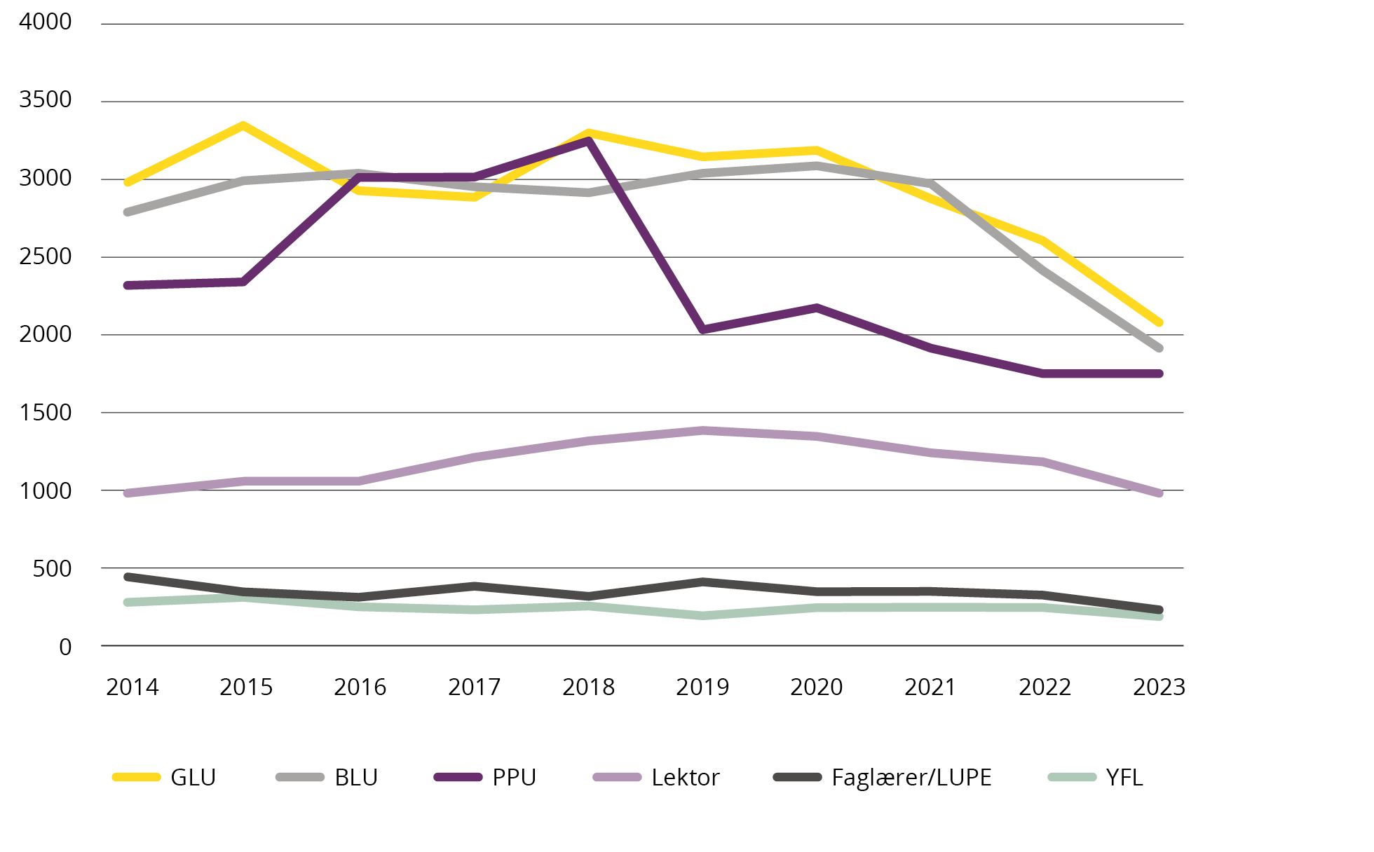
Figur 1.2 Antall studenter som startet på en lærerutdanning, 2014–2023
Kilde: HK-dir.: Database for høyere utdanning, 2023. Figuren viser antall studenter som er tatt opp til utdanningen, det vil si de som har startet på en lærerutdanning og fortsatt studerer per 15. oktober.
Flere lærerstudenter gjennomfører utdanningen
Med lave opptakstall til lærerutdanningene er det desto viktigere at en høy andel av de som starter på utdanningene gjennomfører i rimelig tid. De siste ti årene har det vært en positiv utvikling i andelen lærerstudenter som har gjennomført utdanningen på normert tid. Om lag halvparten av de som startet på en fireårig grunnskolelærerutdanning i 2010, fullførte på normert tid i 2014. Av grunnskolelærerstudentene som startet i 2016, fullførte 63 prosent på normert tid i 2020. Etter at grunnskolelærerutdanningen ble en femårig masterutdanning i 2017, har andelen som gjennomfører på normert tid, holdt seg på et høyt nivå.
For treårige lærerutdanninger har det også vært en positiv utvikling, med en økning på om lag 9 prosentpoeng på ti år. Andelen studenter som gjennomfører en lærerutdanning er over gjennomsnittet for all høyere utdanning, både på bachelor- og masternivå. Det er variasjon både mellom de ulike lærerutdanningene og mellom utdanningsinstitusjonene.
Tabell 1.1 Prosentandel av dem som startet på en utdanning i 2017 eller 2019, som har fullført på normert tid
Utdanning | Fullført på normert tid | Frafall | Studerer ut over normert tid
Bachelorutdanninger med oppstart 2019:
Barnehagelærerutdanning | 64 | 20 | 15
Faglærerutdanning i praktiske og estetiske fag | 69 | 24 | 8
Yrkesfaglærerutdanning | 70 | 23 | 7
Alle lærerutdanninger på bachelornivå | 65 | 21 | 15
Bachelorutdanninger i all høyere utdanning | 55 | 25 | 20
Masterutdanninger med oppstart i 2017:
Grunnskolelærerutdanning 1–7 | 64 | 23 | 13
Grunnskolelærerutdanning 5–10 | 57 | 24 | 19
Lektorutdanning | 47 | 30 | 23
Alle lærerutdanninger på masternivå | 56 | 26 | 18
Integrerte masterutdanninger i all høyere utdanning | 52 | 24 | 24
Kilde: HK-dir.: Database for høyere utdanning, 2023
Studentenes opplevelse av lærerutdanningene
Gjennom Studiebarometeret rapporterer studentene om sin tilfredshet ved studiet. Der kommer det frem at studenter ved barnehagelærerutdanning, grunnskolelærerutdanning og lektorutdanning er mindre fornøyd med studieprogrammet enn gjennomsnittet for høyere utdanning. I en annen undersøkelse oppgir hver tredje lærerstudent at det er liten sammenheng mellom utdanningen på studiestedet og praksis. Om lag halvparten svarer at de er fornøyd med praksis i lærerutdanningene.
Andre undersøkelser nyanserer dette bildet. Blant annet viser NOKUTs evaluering av lektorutdanningen at lektorstudenter er mer kritiske til kompetansen de har fått gjennom utdanningen enn det skolelederne som ansetter dem er. I RELEMAST-studien går det frem at nyutdannede lærere vurderer betydningen av utdanningen mer positivt etter noen års erfaring som lærer.
Variasjon i tilgangen på lærere i barnehage og skole
I en undersøkelse om lærerrekruttering i skolen går det frem at det var kvalifiserte søkere til de fleste stillinger ved de fleste skoler i 2023. Likevel er det store variasjoner og en del barnehage- og skoleeiere har utfordringer med å rekruttere lærere. Det er størst rekrutteringsutfordringer i barnehagen, på 1.–4. trinn og i praktiske og estetiske fag, fremmedspråk og yrkesfag.
Dersom den svake søkingen til lærerutdanningene vedvarer, vil rekrutteringsutfordringene bli gjeldende over hele landet og forsterke forskjellene i lærerdekningen og kvaliteten på barnehage- og opplæringstilbudet. Alle kommuner har det samme ansvaret for å oppfylle lovpålagte krav, uavhengig av folketall, geografisk plassering, kompetanse og kommuneøkonomi, men de har ulike forutsetninger for å oppfylle kravene. SSBs fremskrivinger av tilbud og etterspørsel av lærere (LÆRERMOD) har tidligere vist at lærere med relevant lærerutdanning i økende grad kan erstatte lærere uten relevant lærerutdanning. Med de lave opptakstallene til lærerutdanningene de siste årene har sentrale variabler blitt endret.
På landsbasis oppfylte 67 prosent av barnehagene normen for pedagogisk bemanning i 2022, mot 71 prosent året før. I tillegg oppfylte 25 prosent normen med dispensasjon fra utdanningskravet. Det var en variasjon mellom fylkene på 5 til 11 prosentpoeng i andelen barnehager som ikke oppfylte pedagognormen. Blant landene i TALIS Starting Strong hadde Norge størst andel barnehageansatte uten høyere utdanning i 2018.
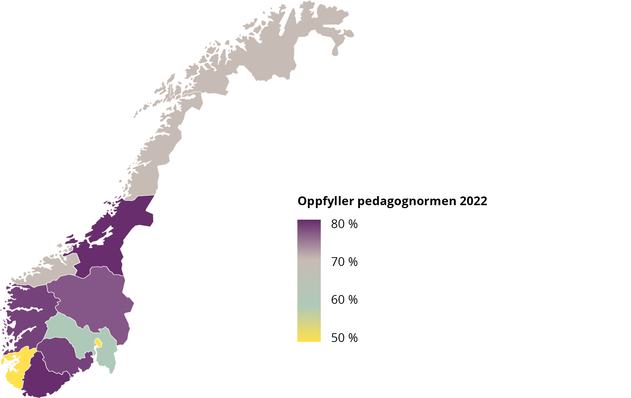
Figur 1.3 Andel barnehager som oppfyller pedagognormen 2022, per fylke
Kilde: Utdanningsdirektoratet (BASIL) 2022
Ifølge Grunnskolens informasjonssystem var det i 2023 planlagt at om lag 95 prosent av undervisningstimene i grunnskolen skulle gis av ansatte som oppfyller kompetansekrav for tilsetting. Andelen undervisningsårsverk som ikke oppfyller kravet varierer mellom fylkene fra 2,6 til 9,3 prosentpoeng. Statistikk fra SSB viser at omkring 82 prosent av undervisningsårsverkene i grunnskolen er fylt av ansatte med lærerutdanning målt på et gitt tidspunkt i 2022. I videregående skole var det 77 prosent med lærerutdanning og 9 prosent med høyere utdanning som inkluderer pedagogikk. Lærerstatistikkene belyser ulike sider av lærerkompetansen.
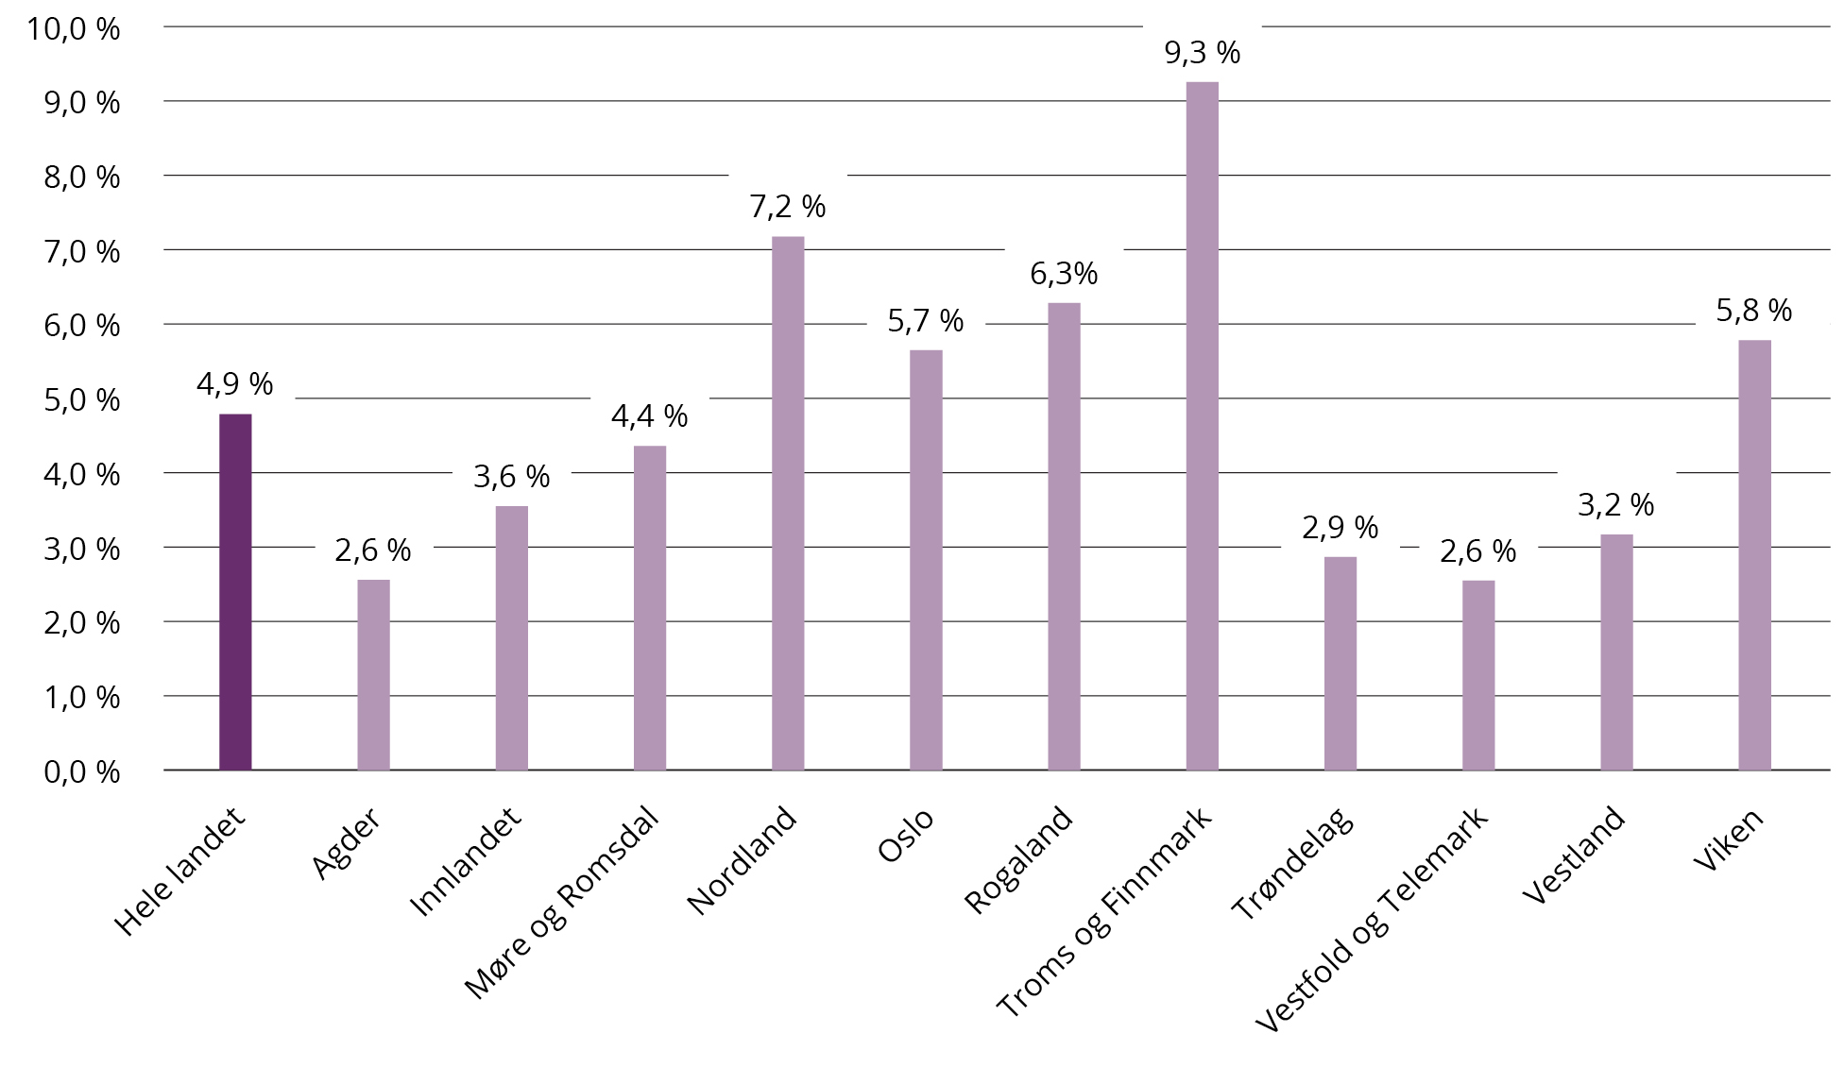
Figur 1.4 Andel undervisningstimer som ikke ble gitt av kvalifiserte lærere i 2023–2024, pr fylke
Kilde: Utdanningsdirektoratet (Grunnskolens informasjonssystem) 2023
Regjeringen har innført unntak fra kravet om kompetanse for å undervise i matematikk, engelsk, norsk, samisk og norsk tegnspråk for lærere utdannet før 2014. Slik kan flere lærere stå lengre i yrket og fortsette å undervise uten å måtte ta mer utdanning.
Mange nyutdannede lærere får ikke tilbud om veiledning
God støtte og veiledning er viktig for at nyutdannede og nytilsatte lærere skal oppleve det som positivt å starte i læreryrket. Rambøll har evaluert hvordan veiledning av nyutdannede lærere fungerer etter at Prinsipper og forpliktelser for veiledning ble inngått i 2018. Utviklingen går i riktig retning, men evalueringen viser at det fortsatt er mange nyutdannede lærere som ikke får tilbud om veiledning. Evalueringen viser også at det varierer om veilederen har formell veilederkompetanse. Når nyutdannede lærere får veiledning, er det større sannsynlighet for at de blir i yrket.
Givende og krevende arbeidsdager i barnehage og skole
Noe av det viktigste arbeidet med å rekruttere og beholde lærere foregår i barnehagen og skolen. Internasjonale studier viser at norske lærere i barnehage og på ungdomstrinn stort sett trives i jobben. De opplever profesjonell autonomi, tilgang på faglig utvikling og at det er kultur for samarbeid på arbeidsplassen. Turnover blant lærere som er ansatt i en kommune er noe lavere enn for andre yrkesgrupper i kommunal sektor.
Samtidig blir arbeidshverdagen til lærere omtalt som krevende. Redusert bemanning i barnehagen, blant annet som følge av sykefravær, gir en uforutsigbar arbeidshverdag med mindre tid til barna, til kvalitetsutvikling og til å gjennomføre planlagte pedagogiske aktiviteter. I grunnskolen har én av fire lærere blitt utsatt for vold eller trusler på arbeidsplassen i løpet av ett år. Hver syvende lærer i ungdomsskolen under 35 år ser for seg at de vil jobbe som lærer i maksimum fem år til.
Den nære kontakten og relasjonen lærere har med barn, elever og foreldre oppleves ofte som givende sider ved yrket, men det innebærer også høye emosjonelle belastninger. Lærere i barnehage og grunnskole er blant yrkesgruppene med høyest andel ansatte som opplever at arbeidet setter dem i følelsesmessig krevende situasjoner. Denne formen for arbeidsbelastning blir ofte håndtert som et problem for den enkelte ansatte, og ikke som en del av det systematiske arbeidet med arbeidsmiljøet.
Laget rundt barn og unge er av stor betydning både for å gi gode rammer for trivsel, utvikling og læring, og for å bedre arbeidssituasjonen til lærere. Kommuner og fylkeskommuner har ulik praksis for hvordan de bruker kompetansen til andre yrkesgrupper i barnehager og skoler. Dette skyldes at kommuner er ulike og har forskjellige utfordringer og forutsetninger, men også at de benytter kapasitet og kompetanse i ulik grad og på ulikt vis.
Nesten fire av fem sysselsatte med lærerutdanning jobber i barnehage- og skolesektoren eller i næringer der utdanningen er relevant. Av lærere som jobber andre steder, er det flest med yrkesfaglærerutdanning eller praktisk-pedagogisk utdanning.
Behov for større mangfold i lærerprofesjonen
Barn og unge har faglig og sosial nytte av å ha lærere med ulik bakgrunn og erfaringer. I dag blir ikke lærerstudenter og lærere rekruttert godt nok fra alle deler av befolkningen. Det betyr også at vi går glipp av gode lærere. Kjønnsbalansen blant lærere er dårligst i barnehagen og på de laveste trinnene i skolen. I barnehagen er hver tiende lærer en mann og i grunnskolen er hver fjerde lærer en mann. Nasjonal kartlegging av unges utdannings- og yrkesvalg viser at om lag hver fjerde av de spurte kvinnene og om lag hver åttende av de spurte mennene kan tenke seg å jobbe i barnehage eller skole.
Personer med innvandrerbakgrunn er underrepresentert både blant lærerstudenter og lærere. Til tross for en positiv utvikling i andelen lærere med innvandrerbakgrunn de siste årene, hadde 10 prosent av barnehagelærerne og 8 prosent av lærerne i grunnopplæringen innvandrerbakgrunn i 2022. I befolkningen ellers er 20 prosent av innbyggerne innvandrere eller norskfødte med innvandrerforeldre.
Mangel på lærere med samiskspråklig kompetanse
I dag er det stor mangel på lærere med kompetanse i samiske språk og samisk kultur i barnehage og skole. Samiske barn har krav på et godt pedagogisk tilbud og god språkopplæring. På sikt er dette viktig for å styrke rekrutteringsgrunnlaget til samiske lærerutdanninger.
Mangel på kvalifiserte lærere i andre land
De fleste EU–land opplever mangel på kvalifiserte lærere. Med en aldrende lærerstand og frafall i yrket er det forventet at mangelen på lærere vil vedvare. Flere EU-land rapporterer om et arbeidsmiljø som er preget av høy arbeidsbelastning, stress og mangel på bemanning. Lønnen til lærere i EU er om lag 11 prosent lavere enn for yrkesgrupper som har tilsvarende utdanning. Felles for de nordiske landene er at mangelen på kvalifiserte lærere er størst i distriktene og at utdanningsinstitusjonene har kapasitet til å ta imot flere studenter enn dem som starter på en lærerutdanning. Unntaket er Finland der det er et høyt antall søkere til lærerutdanningene.
Knapphet på kompetanse i årene som kommer
Rekrutteringssituasjonen i utdanningssektoren må ses i sammenheng med at det er lav arbeidsledighet. I slike perioder går ofte søkingen til velferdsutdanninger ned. Det er store udekte behov for arbeidskraft og kompetanse i andre sektorer og næringer, blant annet i helse- og omsorgstjenestene. Når stadig flere blir eldre og barne- og ungdomskullene mindre, blir det færre i arbeidsfør alder. Fraflytting fra distriktene kan forsterke lokale forskjeller i lærerdekningen og dermed forskjeller i kvaliteten på barnehage- og opplæringstilbudet til barn, unge og voksne.

Eksempler på lokalt samarbeid om lærerrekruttering
Det foregår mye godt lokalt rekrutteringsarbeid i dag. Universiteter og høyskoler samarbeider med barnehage- og skoleeiere og lærer- og studentorganisasjoner om å rekruttere søkere til lærerutdanningene og til å få kvalifiserte lærere i barnehage og skole.
LæreriNord, Nord universitet
LæreriNord er en rekrutteringssatsing ved Nord universitet som skal få flere til å velge barnehage- og grunnskolelærerutdanning, for å sikre at kommunene i Nordland og Trøndelag får kvalifiserte lærere i barnehager og skoler. Nord universitet samarbeider med kommuner og skoleaktører om å arrangere rekrutteringsmøter der aktuelle søkere får informasjon og veiledning om studietilbudene som finnes for å bli lærer i barnehage og skole. Kommunene informerer om sine behov og støtteordninger. Målgruppen er elever ved videregående skoler i Nordland og Trøndelag og voksne som jobber og bor i de aktuelle kommunene, der noen ikke har høyere utdanning og andre har begynt på et studium. I etterkant av rekrutteringsmøtene blir deltakerne fulgt opp med veiledning for å søke på en av lærerutdanningene.
Hvor er mine brødre, OsloMet
Prosjektet Hvor er mine brødre jobber for å motivere menn med flerkulturell bakgrunn til å bli lærere i barnehage og skole og til å bli barnevernspedagoger. Ambisjonen er at større representasjon fra samfunnet blant pedagoger og lærere kan bidra til å bygge broer og skape tillit mellom sentrale aktører innen barnehage, skole og barnevern. Hvor er mine brødre arrangerer møter med elever ved ungdomsskoler og videregående skoler. Rollemodeller som har innsikt i eller personlige erfaringer med frafall og manglende tilhørighet i samfunnet forteller om sine studie- og yrkesvalg innen omsorgs- og undervisningsyrker. Prosjektet holder presentasjoner og fagseminarer for utdanningsinstitusjoner, legger til rette for praksisordninger og har nettverksgrupper med sosiale og faglige aktiviteter i aktuelle bydeler. I tillegg bruker de sosiale medier og lager rekrutteringsfilmer. Prosjektet springer ut av forskningsmiljøet REACH (nå: Storbybarn) ved OsloMet Holmlia og har fra 2022 vært en del av områdesatsingen i bydel Søndre Nordstrand.
Ung lærar, Høgskulen på Vestlandet
Ung lærar er et rekrutteringsprosjekt som forsøker å inspirere elever i ungdomsskolen til å bli lærer. Prosjektet er et undervisningsopplegg som svarer på kompetansemålene i faget utdanningsvalg på ungdomstrinnet. Gjennom to pedagogisk tilrettelagte dager, en på høgskolen og en på egen skole, får elevene innsikt i det å se mennesker, skape trygghet og gode rammer for læring. Ungdommene får teste ut hvordan de kan integrere teknologi, kunst og håndverk og uteskole i undervisningen. I tillegg får de planlegge og gjennomføre en drømmeskoletime for en barneskoleklasse ved å kombinere aktivitetene de selv har fått testet. Ungdomsskoleelevene blir veiledet av lærerstudenter fra Høgskulen på Vestlandet, som er mentorer og sikrer god oppfølging underveis.
Målet med Ung lærar er å tenne en glød hos deltakerne, som gjør at flere ungdommer har læreryrket som et reelt alternativ til andre spennende yrker når de skal velge høyere utdanning. I tillegg til dette langsiktige målet, er ambisjonen at undervisningsopplegget på kort sikt vil gi en statusheving for skolen og lærerprofesjonen. Ung lærar er tuftet på nyere forskning som viser at barn og unge som får gode opplevelser fra egen skolehverdag, samt erfaring med undervisning og ledelse av andre barn og unge, kan ha større sjanse for å velge læreryrket i fremtiden.
Rekrutteringstiltak ved lærerutdanningene på NTNU
Lærerriket er et dokumentarprosjekt med to serier som både skal rekruttere nye lærerstudenter og søkere til videreutdanningstilbudene for lærere. De åtte episodene i Lærerriket skal gi et nyansert bilde av hvordan det er å være lærer i dag og vise frem utviklingsmulighetene som finnes i læreryrket.
Menn i Skolen er et nettverk som arrangerer sosiale og karriererelevante aktiviteter for mannlige og ikke-binære studenter ved grunnskolelærerutdanningene ved NTNU. Målet er blant annet å bedre kjønnsbalansen ved grunnskolelærerutdanningene.
Ved yrkesfaglærerutdanningen er det produsert rekrutteringsfilmer der studenter og kandidater fra bygg- og anleggsteknikk, teknologi- og industrifag og elektro og datateknologi forteller om bakgrunnen sin, årsaken til at de valgte utdanningen, innholdet i utdanningen og nytteverdien de ser av utdanningen.

Pågående og relevant arbeid
Ekspertgruppe om styring av lærerutdanningene
Regjeringen har satt i gang et arbeid for å gjøre styringen av lærerutdanningene mer overordnet. Kunnskapsdepartementet nedsatte en ekspertgruppe om styring av lærerutdanningene 26. september 2023. Ekspertgruppen skal utrede de samlede styringsvirkemidlene for lærerutdanning og hvordan endringer i rammeplanstyringen kan gi institusjonene mer fleksibilitet og handlingsrom til å utvikle lærerutdanninger av høy kvalitet, til det beste for samfunnet som helhet. Mandatet slår fast at bedre rekruttering til utdanning og yrke skal være en del av dette. Ekspertgruppen skal gi råd til Kunnskapsdepartementet om hvordan rammeplanstyringen kan gjøres mer overordnet. De leverte en delrapport om rammeplaner som styringsvirkemiddel i lærerutdanningene 1. desember 2023 og skal levere en sluttrapport med anbefalinger til departementet 1. juni 2024.
Stortingsmelding om profesjonsutdanningene
Regjeringen vil legge frem en stortingsmelding om profesjonsutdanningene i løpet av våren 2024. I arbeidet har regjeringen lagt hovedvekt på de rammeplanstyrte lærer-, helse- og sosialfag- og ingeniørutdanningene. Meldingen skal inneholde tiltak som bidrar til at samfunnet har god tilgang på kompetent arbeidskraft, at profesjonsutdanningene gir relevant og oppdatert kompetanse, og at utdanningene rekrutterer fra hele befolkningen. Flere av tiltakene i denne strategien vil bli fulgt opp i stortingsmeldingen om profesjonsutdanningene.
Stortingsmelding om opptak til høyere utdanning
Våren 2024 legger regjeringen frem sitt samlede forslag til et nytt system for opptak til universiteter og høyskoler. Stortingsmeldingen er en oppfølging av forslagene i NOU 2022: 17 Veier inn – ny modell for opptak til universiteter og høyskoler.
Stortingsmelding om 5.–10. trinn
Regjeringen skal legge frem en stortingsmelding om 5.–10. trinn. Hovedmålet for meldingen er å utforske og beskrive hvordan skolen i større grad kan ivareta og fremme elevenes motivasjon, mestring, læring og utvikling. Meldingen skal blant annet se på hvordan skolen kan bli mer praktisk og variert, slik at elevene kan lære mer og trives bedre.

https://www.regjeringen.no/contentassets/d0c1da83bce94e2da21d5f631bbae817/kd_nasjonal-strategi-for-larerutdanningene_nett.pdf
https://fn.no/om-fn/fns-baerekraftsmaal/god-ut-danning
https://www.uis.no/sites/default/files/2022-08/L%C3%A6rerrekruttering%2013614200%20Rapport%20juli-22.pdf
https://skriftserien.oslomet.no/index.php/skriftserien/article/view/657/171
Faglærerutdanning i praktiske og estetiske fag (treårig) ble gradvis erstattet av Lærerutdanning for praktiske og estetiske fag (femårig) fra 2021.
https://www.pedagogstudentene.no/globalassets/_pedagogstudentene/studiehverdag/hvorfor-velge-larerutdanning/motivasjonsundersokelse-blant-larerstudenter.pdf
https://www.uis.no/sites/default/files/2022-08/L%C3%A6rerrekruttering%2013614200%20Rapport%20juli-22.pdf
https://skriftserien.oslomet.no/index.php/skriftserien/article/view/657/171
https://hkdir.no/rapporter-undersokelser-og-statistikk/fleksible-profesjonsutdanninger-en-undersokelse-av-studietilbud-og-studenter
https://www.regjeringen.no/contentassets/0081e41fad994cfdbb4e0364a2eb8f65/veiledning-av-nyutdannede-nytilsatte-larere-i-barnehage-og-skole_oppdatert-2021_10.pdf
https://www.udir.no/kvalitet-og-kompetanse/veiledning-av-nyutdannede/hvordan-kan-det-gjennomfores/
https://www.uis.no/sites/default/files/2022-08/L%C3%A6rerrekruttering%2013614200%20Rapport%20juli-22.pdf
NOU 2022: 13 Med videre betydning – Et helhetlig system for kompetanse- og karriereutvikling i barnehage og skole
https://www.regjeringen.no/no/dokumenter/kompetanse-for-fremtidens-barnehage/id2933368/?ch=1
https://www.regjeringen.no/no/dokumenter/barnehagen-for-en-ny-tid/id2959402/?ch=1
https://www.ks.no/contentassets/b49cd87cb27c481fbfae29ad19d5864f/Tiltak-for-a-rekruttere.pdf
https://www.utdanningsforbundet.no/var-politikk/utdanningsforbundet-mener/artikler/tiltak-for-a-rekruttere-og-beholde-barnehagelarere/
https://www.utdanningsforbundet.no/var-politikk/utdanningsforbundet-mener/artikler/larerutdannede-larere-til-alle-elever/dette-kan-kommunene-gjore/
https://www.norsklektorlag.no/nyheter/10-rad-for-a-rekruttere-og-beholde-laerere-og-lektorer/
https://skoleneslandsforbund.no/blogg-hvordan-rekruttere-og-beholde-laerere/
I 2013 var det 56 prosent som gjennomførte på normert tid, i 2022 var det 65 prosent som fullførte på normert tid.
https://www.nokut.no/studiebarometeret/studiebarometeret/
https://www.pedagogstudentene.no/globalassets/_pedagogstudentene/dokumenter/undersokelser/praksis-i-larerutdanningene_2021.pdf
https://www.nokut.no/globalassets/nokut/rapporter/ua/2022/evaluering-av-lektorutdanningene-nye-lektorers-kompetanse_13-2022.pdf
https://site.uit.no/relemast
https://www.ks.no/contentassets/3a90bcc99419421ab01c66caeb156aa1/SOF-Rapport-4-23-006-.pdf
NOU 2023: 9 Generalistkommunesystemet – Likt ansvar – ulike forutsetninger
https://www.ssb.no/arbeid-og-lonn/sysselsetting/artikler/laerermod-2020-2040/_/attachment/inline/88e4a930-a958-4dcf-8e60-a6b5a346a131:bb13eb2cac67aecc1a4b5b001a849a835a56a2b9/RAPP2023-13.pdf
https://www.udir.no/tall-og-forskning/statistikk/statistikk-barnehage/analyser/fakta-om-barnehager-2022/
https://www.oecd.org/education/talis/TALIS-Starting-Strong-2018-Technical-Report.pdf
https://www.udir.no/tall-og-forskning/statistikk/statistikk-grunnskole/analyser/2023/fakta-om-grunnskolen-20232024/
https://www.ssb.no/utdanning/barnehager/statistikk/ansatte-i-barnehage-og-skole
https://samforsk.no/uploads/files/Ulikheter-i-laererstatistikk-WEB.pdf
https://www.udir.no/contentassets/8f74754444124fe5b3e93415b7472180/sluttrapport_evaluering-av-veiledning-av-nyutdannede-nytilsatte-larere.pdf
Brandmo og Tiplic (2021) Hva kan vi lære av TALIS 2018? Nyutdannede læreres opplevelse av læreryrket.
https://www.uis.no/sites/default/files/2022-08/L%C3%A6rerrekruttering%2013614200%20Rapport%20juli-22.pdf
https://www.udir.no/contentassets/cee13d13f3c14e029320fbf10833925e/talis2018-rapport..pdf
https://www.oecd.org/education/talis/TALIS-Starting-Strong-2018-Technical-Report.pdf
https://www.ks.no/fagomrader/statistikk-og-analyse/turnover/turnover-i-kommuner-og-fylkeskommuner/
https://www.ks.no/fagomrader/statistikk-og-analyse/fravar/sykefravarsstatistikk/
https://www.udir.no/contentassets/cee13d13f3c14e029320fbf10833925e/talis2018-rapport..pdf
https://www.ssb.no/arbeid-og-lonn/artikler-og-publikasjoner/_attachment/427377?_ts=17400d03458
https://fremtidensarbeidsmiljo.no/wp-content/uploads/2023/12/SINTEF-rapport-2023-Relasjonelle-og-emosjonelle-krav-og-belastninger-i-arbeidet.pdf
https://www.fafo.no/images/pub/2020/20737.pdf
Forskningsrådet (2020) Ut av blindsonene. Strategi for et samlet kunnskapsløft for usatte barn og unge
https://www.ssb.no/utdanning/barnehager/statistikk/ansatte-i-barnehage-og-skole/artikler/8-av-10-laererutdannede-jobber-i-skolen-eller-andre-relevante-naeringer
https://skriftserien.oslomet.no/index.php/skriftserien/article/view/657/171
https://www.ssb.no/utdanning/barnehager/statistikk/ansatte-i-barnehage-og-skole
https://www.ipsos.com/sites/default/files/ct/news/documents/2019-03/kartlegging_av_unges_utdannings-_og_yrkesvalg_2019.pdf
https://www.ssb.no/utdanning/barnehager/statistikk/ansatte-i-barnehage-og-skole
https://www.ssb.no/innvandring-og-innvandrere/faktaside/innvandring
https://www.stortinget.no/globalassets/pdf/dokumentserien/2019-2020/dok3-201920-005.pdf
Meld. St. 13 (2022–2023) Samisk språk, kultur og samfunnsliv— Kompetanse og rekruttering i barnehage, grunnopplæring og høyere utdanning
https://op.europa.eu/webpub/eac/education-and-training-monitor-2023/en/comparative-report/chapter-1.html
https://nls.info/component/edocman/4390-teacher-shortage-in-the-nordic-countries-nls-report-2023-final/viewdocument/4390?Itemid=0
Meld. St. 14 (2022–2023) Utsyn over kompetansebehovet i Norge
https://www.nord.no/om/fakulteter-og-sentre/fakultet-for-laererutdanning-og-kunst-og-kulturfag/laererinord
https://www.hvl.no/ung-larar/
https://www.ntnu.no/laererriket
https://www.ntnu.no/ilu/menn-i-skolen
https://www.ntnu.no/studier/byrk
https://nettsteder.regjeringen.no/stylu/fase-2/

